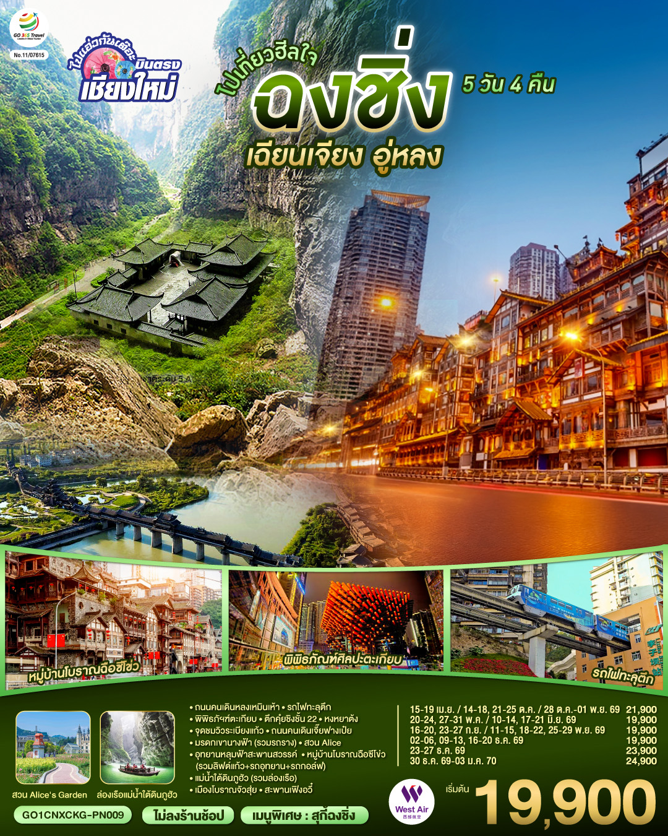

GO CHINA
ไปแอ่วกันเต๊อะ..บินตรงเชียงใหม่
ไปเที่ยวฮีลใจ..ฉงชิ่ง เฉียนเจียง อู่หลง 5 วัน 4 คืน
** เที่ยวเต็มอิ่ม..ไม่ลงร้านช้อป**
โดยสายการบิน West Air (PN)
กําหนดวันเดินทาง | ผู้ใหญ่/เด็ก พักห้องละ 2-3 ท่าน  ท่านละ | พักเดี่ยว  เพิ่มท่านละ
15-19 เม.ย.69 | 21,900.- | 4,000.-
20-24 พ.ค.69 | 19,900.- | 4,000.-
27-31 พ.ค.69 | 19,900.- | 4,000.-
10-14 มิ.ย.69 | 19,900.- | 4,000.-
17-21 มิ.ย.69 | 19,900.- | 4,000.-
16-20 ก.ย.69 | 19,900.- | 4,000.-
23-27 ก.ย.69 | 19,900.- | 4,000.-
14-18 ต.ค.69 | 21,900.- | 4,000.-
21-25 ต.ค.69 | 21,900.- | 4,000.-
28 ต.ค.-01 พ.ย.69 | 21,900.- | 4,000.-
11-15 พ.ย.69 | 19,900.- | 4,000.-
18-22 พ.ย.69 | 19,900.- | 4,000.-
25-29 พ.ย.69 | 19,900.- | 4,000.-
02-06 ธ.ค.69 | 19,900.- | 4,000.-
09-13 ธ.ค.69 | 19,900.- | 4,000.-
16-20 ธ.ค.69 | 19,900.- | 4,000.-
23-27 ธ.ค.69 | 23,900.- | 4,000.-
30 ธ.ค.69-03 ม.ค.70 | 24,900.- | 4,000.-
ราคาทัวร์ข้างต้นยังไม่รวมค่าทิปมัคคุเทศก์ท้องถิ่นและคนขับรถ ท่านละ 2,000 บาท
หัวหน้าทัวร์ที่ดูแลคณะจากเมืองไทยตามแต่ท่านจะเห็นสมควร
โปรแกรมอาจจะมีการปรับเปลี่ยนตามความเหมาะสมของสภาพอากาศและฤดูกาล
*ราคานี้เป็นราคาพิเศษไม่มีราคาเด็ก*

 | โปรแกรมเดินทาง | เช้า | เที่ยง | ค่ำ | โรงแรมที่พัก
1 | สนามบินเชียงใหม่ (PN6596 : 12.10-15.40)  สนามบินฉงชิ่งเจียงเป่ย-เมืองฉงชิ่ง -ถนนคนเดินกวนอินเฉียว-วัดฮงเอ็น |  | ✈ | 🍽 | REZEN SUNGO HOTEL  หรือระดับเทียบเท่า 4 ดาว
2 | ฉงชิ่ง-อู่หลง–หลุมบ่อฟ้าเเละสะพานสวรรค์(โดยสารลิฟท์แก้ว+รถอุทยาน+รถกอล์ฟ)–จุดชมวิวระเบียงแก้ว - มรดกโลกเขานางฟ้า(รวมรถราง)-เฉียนเจียง | 🍽 | 🍽 | 🍽 | JINGUAN HOTEL  หรือระดับเทียบเท่า 4 ดาว
3 | เฉียนเจียง-สวน ALICE -แม่น้ำใต้ดินภูฮัว (รวมล่องเรือ)  เมืองโบราณจัวสุ่ย-สะพานมีหลังคายาวอันดับหนึ่งของโลก  ฉงชิ่ง | 🍽 | 🍽 | 🍽 | REZEN SUNGO HOTEL  หรือระดับเทียบเท่า 4 ดาว
4 | ฉงชิ่ง- หมู่บ้านโบราณฉือซีโข่ว-ชมรถไฟฟ้าทะลุตึก  พิพิภัณฑ์ศิลปะ(ตึกตะเกียบ) - ตึกขุยซิง (ชั้น 22)  ถนนคนเดินเจี๊ยฟางเป่ย - หงหยาต้ง | 🍽 | 🍽 | 🍽  สุกี้  ฉงชิ่ง | REZEN SUNGO HOTEL  หรือระดับเทียบเท่า 4 ดาว
5 | สนามบินฉงชิ่ง (PN6595 : 09.50-11.10)- สนามบินเชียงใหม่ | ✈  SET BOX

วันที่ 1 | สนามบินเชียงใหม่ (PN6596 : 12.10-15.40) -สนามบินฉงชิ่งเจียงเป่ย  เมืองฉงชิ่ง ถนนคนเดินกวนอินเฉียว-วัดฮงเอ็น
09.00 น. | พร้อมกันที่ สนามบินเชียงใหม่ อาคารผู้โดยสารขาออกระหว่างประเทศ ชั้น1 เคาน์เตอร์สายการบิน West Air (PN) โดยมีเจ้าหน้าที่บริษัทคอยให้การต้อนรับและอำนวยความสะดวกตรวจเช็คสัมภาระและเอกสารการเดินทางให้กับทุกท่าน *น้ำหนักกระเป๋า 20 กิโลกรัม / ท่านละ 1 ใบ
12.10 น. | ออกเดินทางสู่ ฉงชิ่ง ประเทศจีน สายการบิน West Air เที่ยวบินที่ PN6569
15.40 น. | เดินทางถึง ท่าอากาศยานนานาชาติสนามบนิฉงชิ่ง เจียงเป่ย เมืองฉงชงิ่ มหานครที่ถูกสร้างขึ้นโดยท้า ทายทุกกฎเกณฑ์ของแรงโน้มถ่วงและภูมิศาสตร์"เมืองภูเขา" ที่เติบโตและซ้อนทับกันเป็นชั้นๆ ตามหุบเขา และริมแม่น้า จนได้รับสมญานามสมัยใหม่ว่าเป็น "มหานคร 3 มิติสุดมหัศจรรย์" เมืองที่ท่านจะรู้สึกเหมือน หลุดเข้าไปในฉากภาพยนตร์ไซไฟ ที่ซึ่งชั้น 1 ของตึกหนึ่งอาจเช่ือมต่อกับชั้น 20 ของตึกข้างๆ, ที่ที่ท่านจะ ได้เห็นรถไฟฟ้าวิ่งทะลุกลางตึกอพาร์ตเมนต์, และที่ที่ Google Maps อาจต้องยอมแพ้ให้กับความซับซ้อน ของถนนหนทางที่สร้างทับกันไปมาถึง 5 ระดับ  เวลาท้องถิ่นเร็วกว่าประเทศไทย 1 ชั่วโมง (เพื่อความสะดวกในการนัดหมาย กรุณาปรับนาฬิกาของท่านเป็นเวลาท้องถิ่น)
 | หลังจากผ่านพิธีการตรวจคนเข้าเมือง
 | จากนั้นนำท่านสู่ ถนนคนเดิน กวนอินเฉียว (Guanyinqiao) ย่านการค้าและแสงสีแห่งมหานครฉงชิ่ง ท่านสามารถเพลินเพลินกับการช้อปปิ้งทั้งของฝากและอาหาร ขนม ชิมอาหารพื้นเมือง และเก็บภาพ สีสันยามราตรีอันตระการตา ดื่มด่ำบรรยากาศสุดทันสมัย ณ ย่านกวนอินเฉียว ศูนย์กลางการช้อปปิ้งและความบันเทิงที่ใหญ่ ที่สุดในเขตเจียงเป่ย ถนนมีความยาวกว่า 700 เมตร ซึ่งเต็มไปด้วยห้างสรรพสินค้าหรู ร้านแฟชั่นระดับโลก และ ร้านอาหารชื่อดัง ที่ตอบโจทย์ทุกสไตล์การท่องเที่ยวยามค่ำคืน กวนอินเฉียวจะสว่างไสวไปด้วยแสงไฟนีออนและ จอ LED ขนาดยักษ์ สร้างบรรยากาศคึกคักไม่แพ้มหานครใดในเอเชีย จนได้รับการขนานนามว่า “ชิบุย่าแห่งฉงชิ่ง”
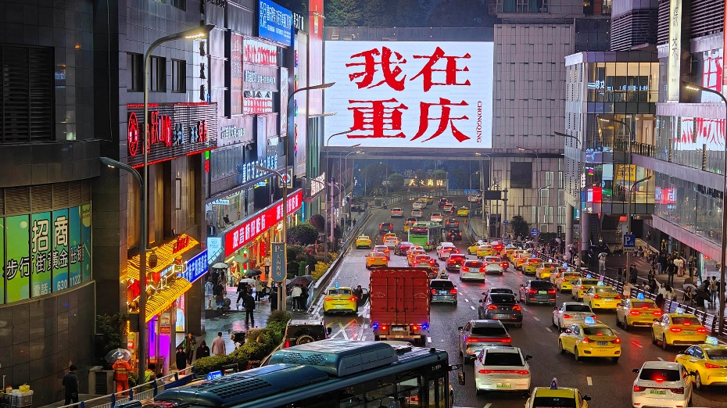
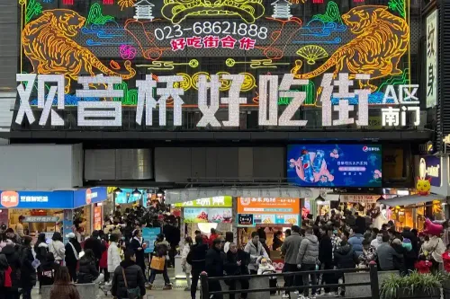

 | จากนั้นนำท่าชม วัดฮงเอ็น (Hong'ensi Temple) ตั้งอยู่ในสวนสาธารณะป่าหงเอิน (Hong'ensi Forest Park) เขตเจียงเป่ย เมืองฉงชิ่ง ประเทศจีน เป็นวัดพุทธเก่าแก่บนเนินเขาที่เงียบสงบ ไฮไลท์สำคัญคือศาลาหงเอิน (Hong'en Pavilion) เก๋งจีน 7 ชั้น ที่ตั้งอยู่บนจุดสูงสุด ให้วิวเมืองฉงชิ่งแบบ 360 องศา และงดงามมากในช่วงกลางคืนเมื่อมีการเปิดไฟ
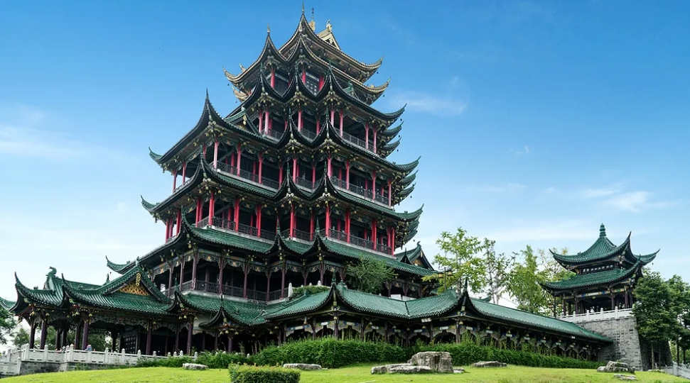
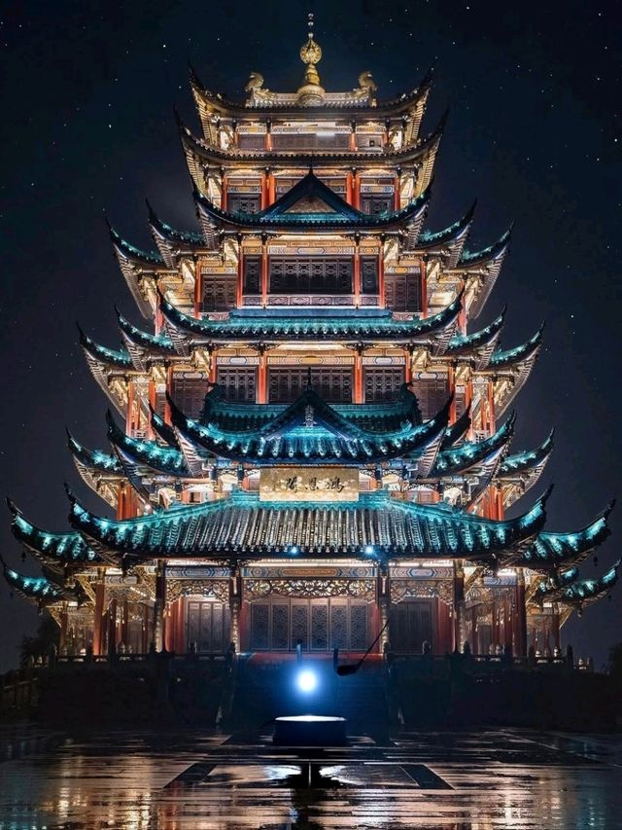

ค่ำ | รับประทานอาหารค่ำ ณ ภัตตาคาร (มื้อที่ 1)
ที่พัก | REZEN SUNGO HOTEL หรือระดับเที่ยบเท่า 4 ดาว(มาตรฐานจีน)
วันที่ 2 | ฉงชิ่ง-อู่หลง–หลุมบ่อฟ้าเเละสะพานสวรรค์(โดยสารลิฟท์แก้ว+รถอุทยาน+รถกอล์ฟ)–จุดชมวิวระเบียงแก้ว - มรดกโลกเขานางฟ้า(รวมรถราง)-เฉียนเจียง
เช้า | รับประทานอาหารเช้า ณ ห้องอาหารภายในโรงแรม (มื้อที่ 2)
 | นำท่านเดินทางสู่ อู่หลง (ใช้เวลาเดินทางประมาณ 2 ชม.)ตั้งอยู่ทางทิศตะวันออกเฉียงใต้ของเมืองฉงชิ่ง เป็นเมืองที่อยู่ท่ามกลางหุบเขา โอบล้อมด้วยภูเขาสูง เมืองนี้มีป่าไม้และพื้นที่สีเขียวเยอะทำให้อากาศดี และมีแม่น้ำอู่เจียงไหลตัดผ่านกลางเมือง
กลางวัน | รับประทานอาหารกลางวัน ณ ภัตตาคาร (มื้อที่ 3)
นำท่านสู่ อุทยานแห่งชาติหลุมฟ้าสะพานสวรรค์ (รวมลิฟต์แก้ว+รถอุทยาน) มรดกโลกทาง
ธรรมชาติระดับ 5A ที่เกิดจากการยุบตัวของเปลือกโลก ทำให้เกิดเป็นบ่อหลุมขนาดใหญ่ที่ลึก ประมาณ 300-500 เมตร และมีบางส่วนเป็นโพลงทะลุเหมือนกับสะพานทอดข้ามระหว่างภูเขา ภายในอุทยานแห่งชาติหลุมฟ้า-สะพานสวรรค์ ยังมีโรงเตียมเก่าๆ ซึ่งเป็นจุดแวะพักของคน เดินทางในสมัยก่อนตั้งแต่ในสมัยราชวงศ์ถัง (ค.ศ. 618-907) และจุดนี้เองที่จางอี้โหมวใช้เป็นฉากในหนังการถ่ายทำหนังเรื่อง "ศึกโค่นบัลลังก์วังทอง” ล่าสุดใช้เป็นฉากในหนังฮอลิวู๊ดฟอร์มยักษ์ TRANFORMER4 ที่โด่งดังไปทั่วโลก
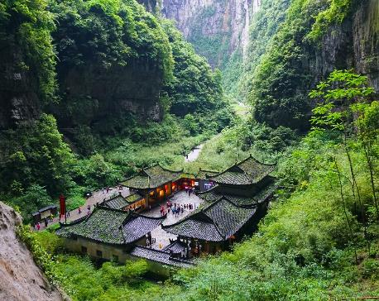
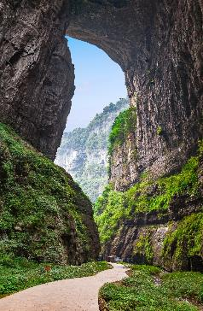

 | จากนั้นนำท่านสู่ ระเบียงแก้ว จุดชมวิวที่ใหญ่ที่สุดในเอเซีย ออกแบบโดยผู้เชี่ยวชาญกว่า 20 คน จากทั้งในและนอกจีน ตั้งอยู่เหนือขอบหน้าผาสูงในเมืองเซียนหนี่ชานยื่นออกไป 11 เมตร กว้างอีก 26 เมตร หรือถ้าหากวัดจากระดับน้ำทะเลก็สูง 1,200 เมตร ว่ากันว่าน่าจะเป็นระเบียงจุดชมวิวกระจกที่ใหญ่ที่สุดในเอเชีย แล้วยังสามารถมองชมวิวมุมสูงได้ทะลุถึงก้นอุทยานกันเลยทีเดียว ให้ท่านได้วัดใจเดินชมวิวและเก็บภาพได้ตามอัธยาศัย
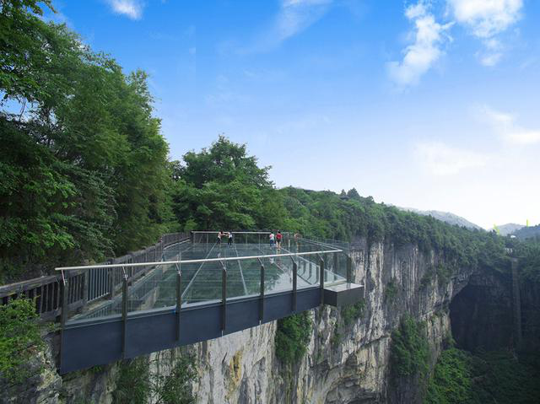

 | นำท่านสู่ อุทยานเขานางฟ้า (นั่งรถไฟเล็กชมอุทยาน) อุทยานท่องเที่ยวทางธรรมชาติระดับ 4A ของประเทศจีน มีบรรยากาศสวยงามและมีพื้นที่กว้างใหญ่ ด้วยความสวยงามที่โดดเด่นของที่นี่ และเป็นอุทยานที่ประกอบไปด้วยต้นไม้เขียวขจี ทั้งผืนป่ารายล้อมด้วยภูเขารูปทรงแปลกตา หญ้าที่นี่ใช้เป็นอาหารสัตว์ได้ตลอดทั้งปี และในฤดูหนาวที่นี่จะกลายเป็นลานหิมะขนาดใหญ่ กลายเป็นสิ่งมหัศจรรย์4อย่างที่พบได้ในที่นี่ที่เดียว
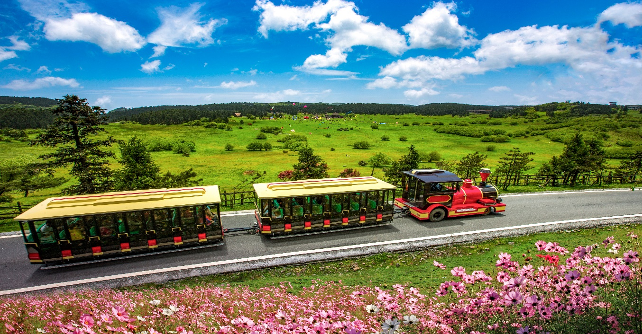

 | จากนั้นนำท่านเดินทางสู่ เขตเฉียนเจียง (Qiánjiāng Qū ) ใช้เวลาเดินทางประมาณ 2 ชม.เป็นเขต หนึ่ง ในส่วนตะวันออกเฉียงใต้ของเมืองฉงชิงประเทศจีนติดกับ มณฑล หูเป่ยทางทิศตะวันออกและตะวันออกเฉียงเหนือ แม้ว่าจะปกครองในฐานะเขต แต่ในทางปฏิบัติแล้ว เฉียนเจียงเป็นเมืองอิสระที่อยู่ห่างไกลจากศูนย์กลางเมืองฉงชิงเฉียนเจียงมีฉายาว่า "คอหอยแห่งเสฉวนและหูเป่ย เนื่องจากตั้งอยู่บนจุดตัดของถนนเสฉวน - หูเป่ยและถนน เสฉวน- หู
ค่ำ | รับประทานอาหารค่ำ ณ ภัตตาคาร (มื้อที่ 4)
ที่พัก | JINGUAN HOTEL หรือระดับเที่ยบเท่า 4 ดาว(มาตรฐานจีน)
วันที่ 3 | เฉียนเจียง-สวน ALICE -แม่น้ำใต้ดินภูฮัว (รวมล่องเรือ)-เมืองโบราณจัวสุ่ย-ฉงชิ่ง
เช้า | รับประทานอาหารเช้า ณ ห้องอาหารภายในโรงแรม (มื้อที่ 5)
จากนั้นนำท่านเดินทางสู่ สวน Alice (Alice's Garden) ในฉงชิ่ง ประเทศจีน หรือที่รู้จักกันในชื่อภาษาจีนว่า Ailisi Manor (爱莉丝庄园) ตั้งอยู่ในเขตเฉียนเจียง (Qianjiang District) ตั้งอยู่ริมแม่น้ำ Apeng มอบบรรยากาศโรแมนติกที่รวมการถ่ายภาพ ประสบการณ์ครอบครัว และความบันเทิงเข้าไว้ด้วยกัน เป็นแหล่งท่องเที่ยวระดับ 4A ที่เน้นธีม "ความรัก" (Love Culture) และวัฒนธรรมการแต่งงาน
จุดถ่ายรูป: มีการจำลองฉากถ่ายภาพในสไตล์ต่างๆ ทั้งยุโรป เกาหลี อเมริกัน และจีน รวมถึงมีโซนกลางแจ้งที่หลากหลายเพื่อตอบโจทย์การถ่ายภาพพรีเวดดิ้ง
Alice in Wonderland: โครงการในเฟสที่ 2 ได้รับการออกแบบตามเทพนิยาย "อลิซในดินแดนมหัศจรรย์" โดยมีแผนก่อสร้างสิ่งอำนวยความสะดวกเพิ่มเติม เช่น โบสถ์สำหรับจัดงานแต่งงาน, ชิงช้าสวรรค์, สไลเดอร์หญ้า (Grass Sliding) และศูนย์ประสบการณ์สำหรับเด็ก
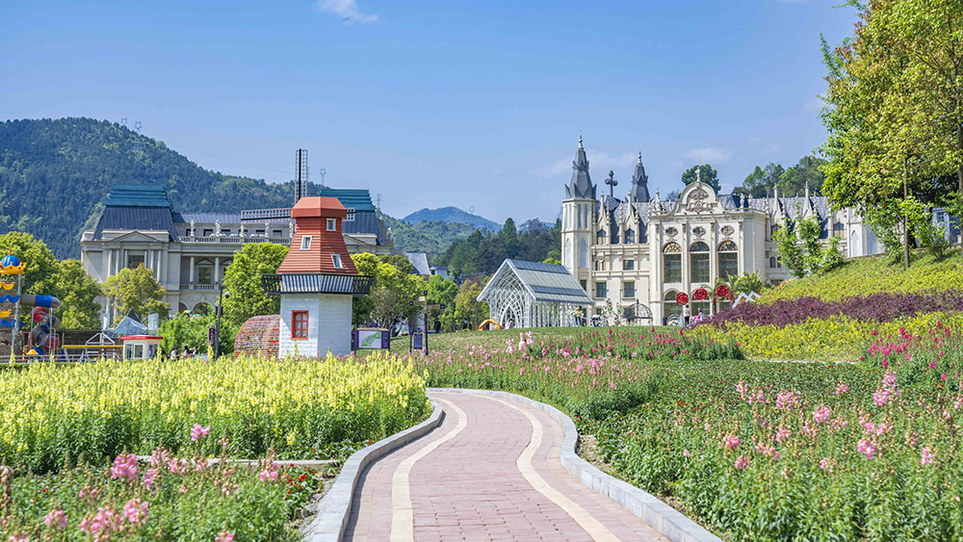
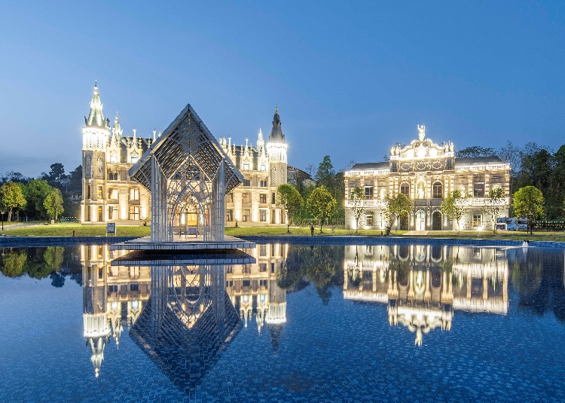

 | จากนั้นนำท่านเดินทางสู่ แม่น้ำใต้ดินภูฮัว (รวมล่องเรือ) เป็นหนึ่งในสถานที่ท่องเที่ยวสำคัญของเขตอุทยานธรรมชาติจั่วสุ่ย ประกอบด้วยสะพานธรรมชาติสามแห่ง แม่น้ำใต้ดิน หลุมยุบขนาดใหญ่ บ่อน้ำพุที่ไหลเป็นระยะ และหุบเขาผู่ฮวา ก่อให้เกิดภูมิทัศน์ที่สวยงามและเป็นเอกลักษณ์ จุดเด่นที่สุดคือ "ดวงตาแห่งสวรรค์" เมื่อเดินตามแม่น้ำใต้ดินขึ้นไป จะพบสะพานหินที่เกิดขึ้นเองตามธรรมชาติสามแห่งที่มีความกว้างใกล้เคียงกัน มองเห็นได้จากด้านบน ระหว่างสะพานทั้งสามมีหลุมยุบรูปไข่สองแห่ง แต่ละแห่งสูงประมาณ 100 เมตร หลุมยุบระหว่างสะพานแรกและสะพานที่สองกว้าง 41 เมตร ในขณะที่หลุมยุบระหว่างสะพานที่สองและสะพานที่สามกว้าง 52 เมตร ก่อให้เกิดภูมิทัศน์ "ดวงตาแห่งสวรรค์" ที่หาได้ยากยิ่ง โดยมีสะพานที่สองเป็นสะพานเชื่อม ถ้ำหินปูน "ถ้ำแดง"
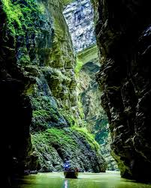
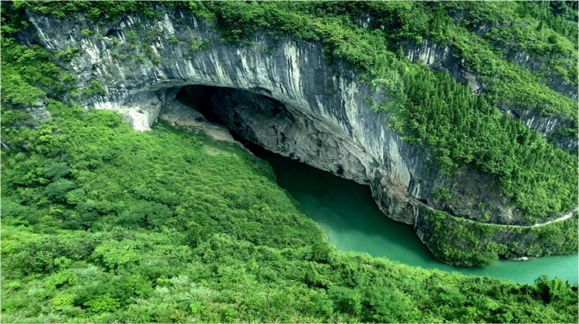
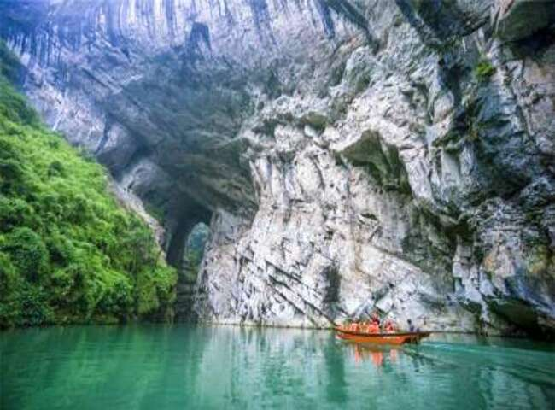

กลางวัน | รับประทานอาหารกลางวัน ณ ภัตตาคาร (มื้อที่ 6)
 | จากนั้นนำท่านเดินทางสู่ เมืองโบราณจั่วสุ่ย ได้รับการยอมรับว่าเป็นหนึ่งใน 10 สถานที่สำคัญแห่งใหม่ของฉงชิง ที่นี่มี "สามวังหกลาน" ซึ่งประกอบด้วยวังว่านเถียน วังว่านโช่ว ลานตระกูลหยู และลานตระกูลฟาน ซึ่งล้วนเป็นอาคารเก่าแก่ทางประวัติศาสตร์และวัฒนธรรม นอกจากนี้ยังมีหอแสดงนิทรรศการที่จัดแสดงวัฒนธรรม "หลักแห่งสวรรค์และมโนธรรม" อุทยานพื้นที่ชุ่มน้ำอาเปิงเจียง และพิพิธภัณฑ์วัฒนธรรมและศิลปะ เมืองนี้ได้รับการยอมรับอย่างต่อเนื่องในฐานะเมืองประวัติศาสตร์และวัฒนธรรมแห่งชาติ เมืองที่มีเอกลักษณ์แห่งชาติ เมืองวัฒนธรรมบทกวีแห่งชาติ แหล่งท่องเที่ยวเชิงสถาปัตยกรรมและวัฒนธรรมแบบดั้งเดิมแห่งชาติ ฐานฝึกอบรมสร้างสรรค์ของสมาคมภาพยนตร์จีนและสถาบันภาพยนตร์ปักกิ่ง และฐานบรรเทาความยากจนทางวัฒนธรรม เมืองโบราณแห่งนี้มีสะพานไม้คลุมหลังคาจั่วสุ่ย ซึ่งได้รับการบันทึกในกินเนสส์เวิลด์เรคคอร์ด และได้รับรางวัล "สะพานไม้คลุมหลังคาแห่งแรกของโลก" จากสมาคมสะพานไม้คลุมหลังคาโลก สะพานไม้คลุมหลังคาแห่งนี้สร้างด้วยสไตล์อาคารยกพื้นแบบทูเจีย ทอดข้ามแม่น้ำอาเผิงและแม่น้ำปูฮวา มีความยาว 658 เมตร
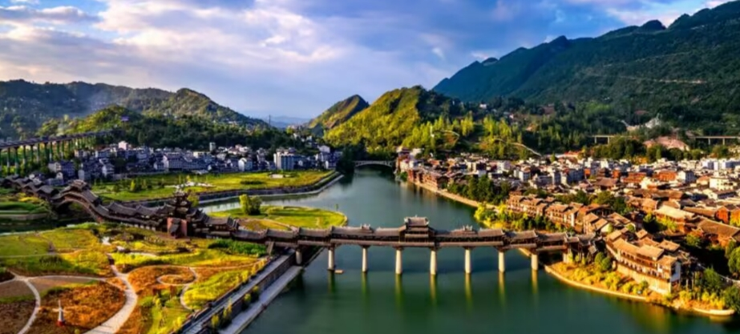

 | จากนั้นนำท่านเดินทางกลับสู่ นครฉงชิ่ง (ใช้เวลาในการเดินทางประมาณ 4 ชั่วโมงครึ่ง) เมืองมหาอำนาจทางด้านอุตสาหกรรม การค้า คมนาคม และการศึกษาของภาคตะวันตกที่สำคัญของประเทศจีน มีความสำคัญมาตั้งแต่ยุคจ้านกว๋อ ปัจจุบันยกระดับเป็นมหานครใหญ่ ขึ้นตรงกับรัฐบาลกลาง ที่สำคัญเป็นเมืองที่มีจุดท่องเที่ยวหลากหลาย ทั้งทางธรรมชาติและวัฒนธรรม
ค่ำ | รับประทานอาหารค่ำ ณ ภัตตาคาร (มื้อที่ 7)
ที่พัก | REZEN SUNGO HOTEL หรือระดับเที่ยบเท่า 4 ดาว(มาตรฐานจีน)
วันที่ 4 | ฉงชิ่ง- หมู่บ้านโบราณฉือซีโข่ว-ชมรถไฟฟ้ารางทะลุตึก  พิพิภัณฑ์ศิลปะ(ตึกตะเกียบ) - ตึกขุยซิง (ชั้น 22)-ถนนคนเดินเจี๊ยฟางเป่ย -หงหยาต้ง
เช้า | รับประทานอาหารเช้า ณ ห้องอาหารภายในโรงแรม (มื้อที่ 8)
จากนั้นำท่านเดินทางสู่ หมู่บ้านโบราณฉือซีโข่ว (Ciqikou Ancient Town ) เป็นสถานที่ท่องเที่ยวทางประวัติศาสตร์ที่มีชื่อเสียงของมหานครฉงชิ่ง ประเทศจีน ตั้งอยู่ริมฝั่งแม่น้ำเจียหลิง ในเขตซาผิงป้า หมู่บ้านแห่งนี้มีอายุเก่าแก่นับพันปี โดยรุ่งเรืองมากในสมัยราชวงศ์หมิงและราชวงศ์ชิง ในฐานะเป็นท่าเรือขนส่งสินค้าสำคัญและแหล่งผลิตเครื่องปั้นดินเผา ( Porcelain ) จึงเป็นที่มาของชื่อ "ฉือซีโข่ว" ที่แปลว่า "ท่าเรือเครื่องปั้นดินเผา โดดเด่นด้วยอาคารไม้สไตล์จีนย้อนยุค ถนนที่ปูด้วยแผ่นหินแคบๆ และโคมไฟสีแดงประดับประดา
แหล่งรวมสตรีทฟู้ดและของฝาก: มีชื่อเสียงเรื่องขนมโบราณ เช่น "หมาฮวา" (ขนมเกลียวทอด) และอาหารพื้นเมืองฉงชิ่งที่มีรสชาติเผ็ดร้อน รวมถึงร้านขายของที่ระลึก งานฝีมือ และโรงน้ำชา
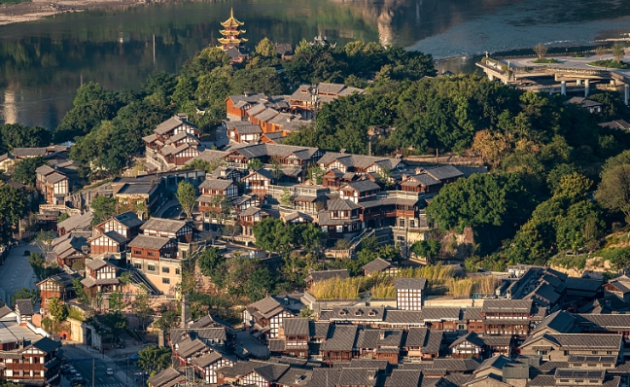
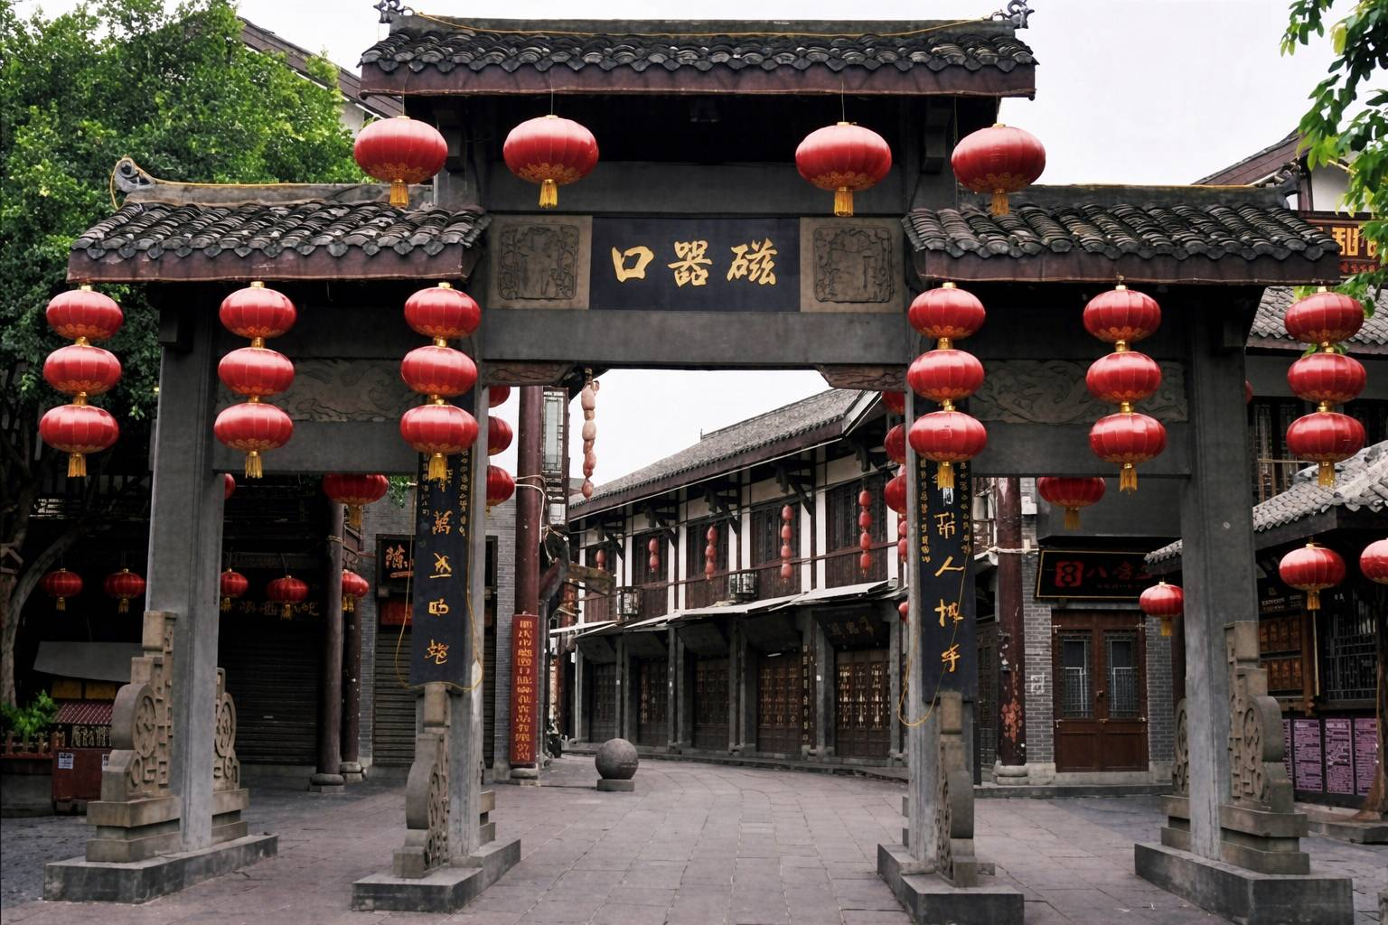

 | จากนั้นนำท่านชม รถไฟทะลุตึก เป็นรถไฟฟ้าสาย 2 ของมหานครฉงชิ่ง ที่กำลังวิ่งผ่านสถานีหลีจื่อป้า (Liziba Station) ทะลุตึก19ชั้น ซึ่งเป็นอาคารที่พักอาศัยของประชาชน รถไฟฟ้าสายนี้ถูกสร้างขึ้นโดยไม่ต้องรื้อถอนตึกดังกล่าว โดยสถานีหลีจื่อป้าใช้พื้นที่เพียงชั้น 6-8 ของตัวอาคารเท่านั้น แต่ประชาชนที่อาศัยอยู่ไม่ต้องกังวลเรื่องของเสียงรบกวน เนื่องจาก ผ่านการออกแบบให้สามารถลดเสียงการทำงานด้วยอุปกรณ์ชนิดพิเศษ ที่ทำให้เสียงของรถไฟฟ้าสายนี้ดังเท่าเครื่องล้างจาน (ประมาณ 75.8 เดซิเบล)
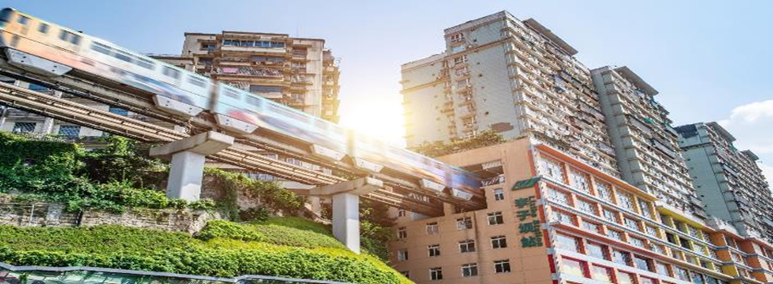

กลางวัน | รับประทานอาหารกลางวัน ณ ภัตตาคาร (มื้อที่ 9)
จากนั้นนำท่านถ่ายรูปเช็คอิน พิพิภัณฑ์ศิลปะ(ตึกตะเกียบ) สถานที่ซึ่งตัวอาคารนั้นก็คืองานศิลปะชิ้นเอกชิ้นแรกที่ท่านจะได้พบ อาคารอันโดดเด่นด้วยรูปลักษณ์ของกล่องไม้ขีดไฟ หรือมัดตะเกียบขนาดมหึมาที่ถูกวางทิ้งไว้ใจกลางเมือง เปลือกนอกของอาคารทั้งหมดถูกห่อหุ้มด้วยแท่งสี่เหลี่ยมสีแดงอิฐที่เรียงตัวกันในแนวตั้งอย่างเป็นระเบียบแต่ทรงพลัง สร้างลวดลายของแสงและเงาที่เปลี่ยนแปลงไปตลอดทั้งวัน รูปทรงที่คล้ายตะเกียบหรือป่าไผ่ คือการคารวะต่อวัฒนธรรมตะวันออกและธรรมชาติของภูมิภาค ผสานกับการตีความสถาปัตยกรรม "เตี้ยวเจี่ยวโหล" หรือบ้านเรือนบนเสาสูงที่ชาวบ้านในอดีตสร้างบนหน้าผาสูงชัน ให้ออกมาในรูปแบบที่ร่วมสมัย ฉาบด้วยสีแดง สีของความเผ็ดร้อนจากเครื่องเทศ "หม่าล่า" คือสีของพลัง ความกล้าหาญ และจิตวิญญาณที่ไม่เคยยอมแพ้ของชาวฉงชิ่ง
(ถ่ายรูปด้านนอกพิพิธภัณฑ์)
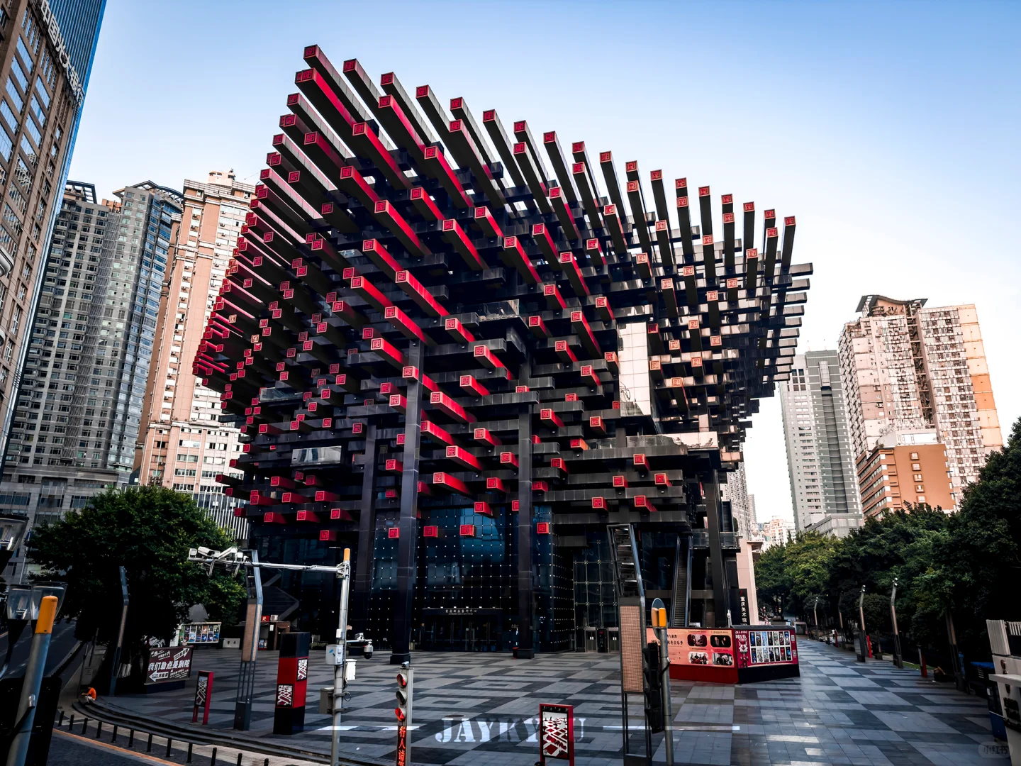

 | นำท่านเดินทางชม ตึกขุยซิง ชั้น 22 (ตึกคุ๋ยชิงชั้น 22)ขุยซิง คือนามของเทพเจ้าแห่งการศึกษาและวรรณกรรมในตำนานจีนโบราณ แต่ ณ ที่แห่งนี้ ชื่อนั้นได้ถูกนำมาใช้กับสถาปัตยกรรมที่ท้าทายทุกกฎเกณฑ์ของแรงโน้มถ่วงและจินตนาการเมื่อก้าวเท้าเข้าไปใน "หอขุยซิง" คุณอาจพบว่าตัวเองกำลังยืนอยู่บนสะพานที่เชื่อมต่อระหว่างสองยอดตึกสูงเสียดฟ้า! ที่นี่คือจุดที่คำว่า "ชั้น 1" กลายเป็นเพียงแนวคิดที่จับต้องไม่ได้ เพราะทางเข้าของคุณอาจอยู่ที่ชั้น 10 ของตึกหนึ่ง แต่กลับเชื่อมไปสู่ชั้น 1 ของอีกตึกหนึ่งได้อย่างน่าอัศจรรย์
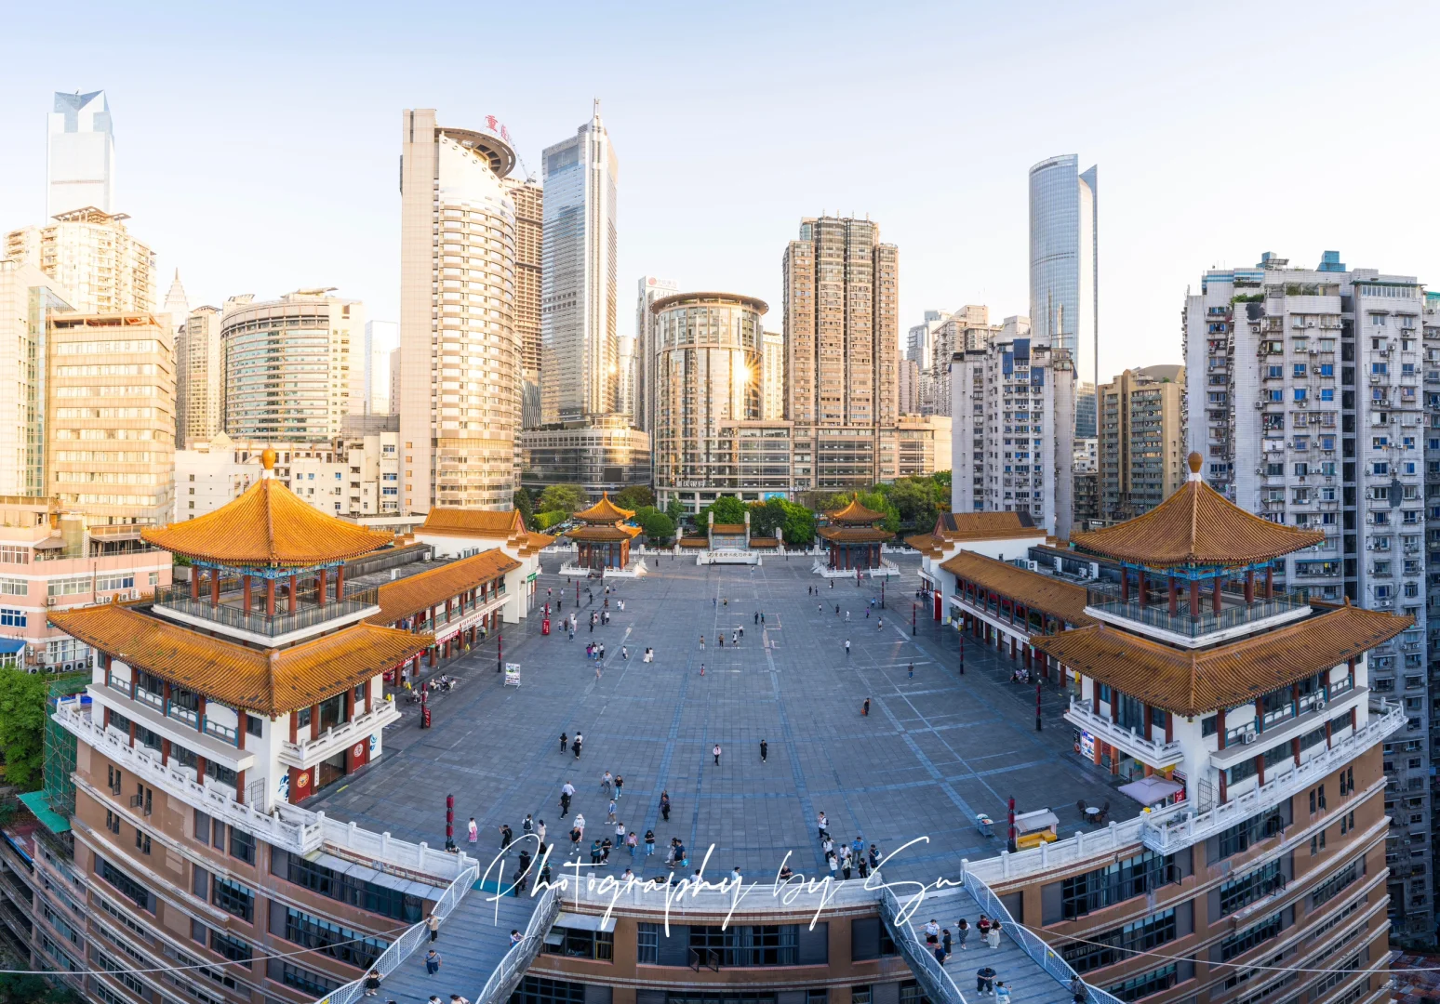

 | หลังจากนั้นนำท่านสู่ ถนนคนเดินเจี่ยฟ่างเปย (Jiefangbei Pedestrian Street) เป็นแลนด์มาร์กสำคัญและย่านธุรกิจที่คึกคักที่สุดใจกลาง นครฉงชิ่ง ประเทศจีน ตั้งอยู่ในเขตยวี่จง (Yuzhong District) ใจกลางนครฉงชิ่ง สัญลักษณ์สำคัญ หอนาฬิกาเจียฟ่างเป่ย (Jiefangbei Clock Tower) หรืออนุสาวรีย์ปลดปล่อย ซึ่งตั้งอยู่ตรงกึ่งกลางของถนนคนเดิน เป็นจุดถ่ายรูปยอดฮิตที่นักท่องเที่ยวห้ามพลาด สวรรค์ของนักช้อป แหล่งรวมห้างสรรพสินค้าชั้นนำ แบรนด์เนมระดับโลก และสินค้าแฟชั่นมากมาย มีร้านอาหารและของกินเล่นพื้นเมืองของฉงชิ่งให้เลือกชิมตลอดเส้นทาง ในช่วงกลางคืนจะมีการเปิดไฟประดับประดาอย่างสวยงามจากตึกระฟ้าโดยรอบ ทำให้ได้รับฉายาว่าเป็นเมืองที่สว่างไสวและมีชีวิตชีวามาก
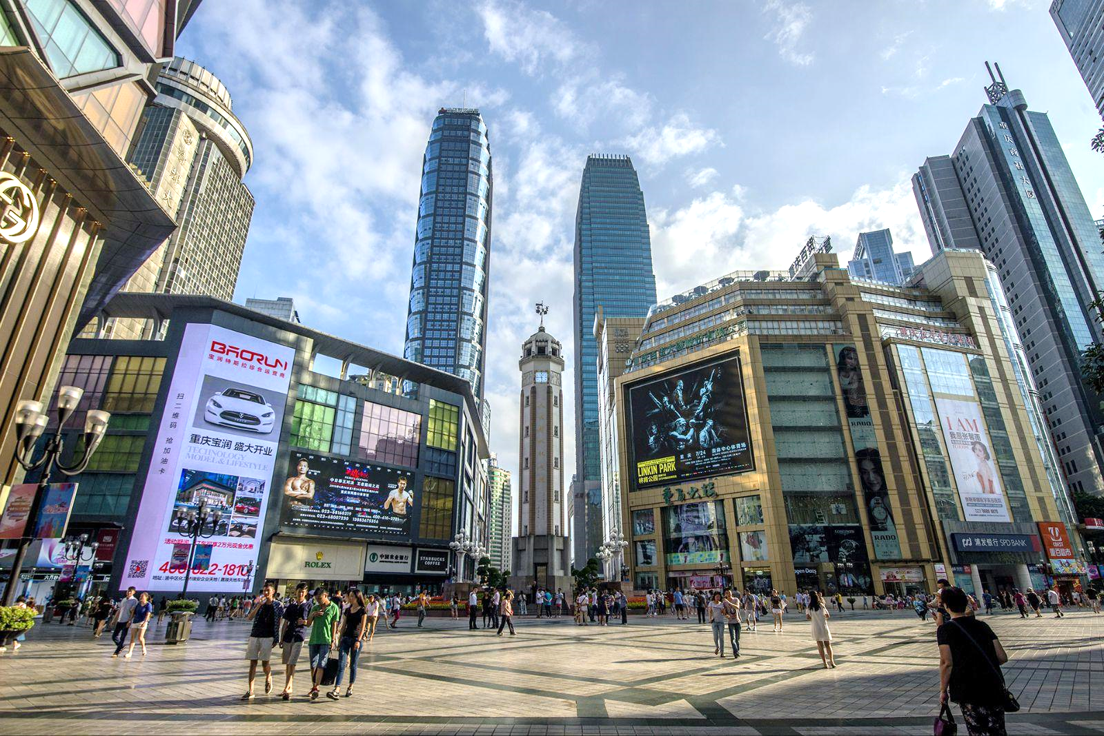

ค่ำ | รับประทานอาหารค่ำ ณ ภัตตาคาร (มื้อที่ 10) เมนูพิเศษ !! สุกี้หม่าล่า
จากนั้นนำท่านสู่ หงหยาต้ง (Hongyadong) คือแลนด์มาร์กสำคัญของนครฉงชิ่ง ประเทศจีน เป็นคอมเพล็กซ์อาคารไม้โบราณสูง 11 ชั้นที่สร้างลดหลั่นตามหน้าผาริมแม่น้ำเจียหลิง โดดเด่นด้วยสถาปัตยกรรมแบบ "เตี้ยวเจี่ยวโหล" (Stilted House) หรือบ้านยกใต้ถุนสูงตามสไตล์ดั้งเดิมของชาวปายู สถานที่นี้มีชื่อเสียงระดับโลกจากการประดับไฟสีทองสว่างไสว ซึ่งหลายคนเปรียบเทียบว่าคล้ายกับฉากในแอนิเมชันเรื่อง Spirited Away แต่ละชั้นจะมีเอกลักษณ์ต่างกัน เช่น ชั้น 1-3 เป็นแหล่งรวมอาหารว่างท้องถิ่น, ชั้น 4 เป็นถนนสายวัฒนธรรมปายูที่มีร้านขายของฝากและอาหารประเภทเส้น, และชั้น 11 เป็นจุดชมวิวแบบพาโนรามาที่มองเห็นแม่น้ำและตึกสูงของเมือง
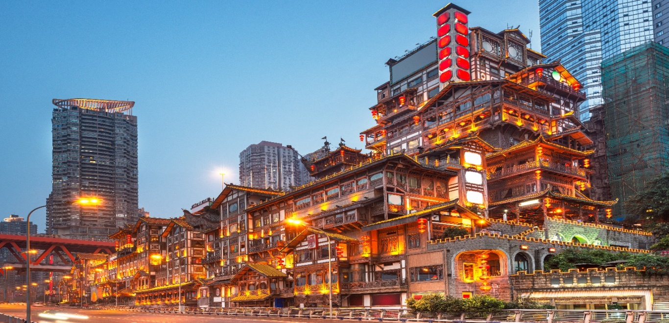
จุดถ่ายรูปยอดนิยม: สะพานเชียนสือเหมิน (Qiansimen Bridge) เป็นจุดที่นักท่องเที่ยวนิยมไปยืนถ่ายรูปเพื่อเก็บภาพตัวอาคารหงหยาต้งจากมุมกว้างพร้อมวิวแม่น้ำ
 | สมควรแก่เวลานำคณะกลับสู่ที่พัก
ที่พัก | REZEN SUNGO HOTEL หรือระดับเที่ยบเท่า 4 ดาว(มาตรฐานจีน)
วันที่ 5 | สนามบินฉงชิ่ง (PN6595 : 09.50-11.10)- สนามบินเชียงใหม่
เช้า | รับประทานอาหารเช้า ณ ห้องอาหารภายในโรงแรม (มื้อที่ 11) SET BOX
 | สมควรแก่เวลานำท่านเดินทางสู่ ท่าอากาศยานนานาชาติสนามบนิฉงชิ่ง เจียงเป่ย
09.50 น. | เดินทางกลับเชียงใหม่ โดยสายการบิน West Air เที่ยวบินที่ PN6595
11.10 น. | เดินทางกลับถึง สนามบินเชียงใหม่ โดยสวัสดิภาพ พร้อมความประทับใจในการเดินทาง

